(19) KG |  | (11) | 64 |  | (46) 31.03.2005
(51)⁷ | A61В 17/32, 17/22
(12) ОПИСАНИЕ ПОЛЕЗНОЙ МОДЕЛИ
к патенту Кыргызской Республики

ГОСУДАРСТВЕННОЕ АГЕНТСТВО ПО
ИНТЕЛЛЕКТУАЛЬНОЙ СОБСТВЕННОСТИ ПРИ
ПРАВИТЕЛЬСТВЕ КЫРГЫЗСКОЙ РЕСПУБЛИКИ (КЫРГЫЗПАТЕНТ)
(21) 20040001.2
(22) 08.01.2004
(46) 31.03.2005, Бюл.№3
(76) Акрамов Э.X., Габитов В.X., Кулбачаев Б.К. (KG)
(56) Патент SU № 1805916, A3, кл. А61В 5/14, 1993
(54) Скарификатор медицинский
(57) Полезная модель относится к медицинской технике и может быть использована для удаления хитиновой оболочки при эхинококкэктомии. Задачей полезной модели является расширение площади воздействия скарификатора на ткань, увеличение глубины его воздействия, повышение надежности работы, а также расширение возможности использования скарификатора многократно с регулированием глубины проникновения в ткань. Поставленная задача решается тем, что в скарификаторе медицинском, состоящем из ручки и режущей части, режущая часть выполнена в виде нескольких зубьев, снабженных ограничителями глубины скарифицирования. Кроме того, зубья режущей части выполнены загнутыми. Предлагаемый скарификатор медицинский является удобным и надежным в работе с расширенной площадью воздействия на ткань, а также с возможностью использования его многократно с регулированием глубины проникновения в ткань режущей части инструмента. 1 н. и 1 з. п. ф-лы, 1 ил.

Полезная модель относится к медицинской технике и может быть использована для удаления хитиновой оболочки при эхинококкэктомии.
Известен скарификатор для некрэктомии, выполненный в виде металлического наперстка с режущим элементом, который выполнен в виде заостренных пластин, расположенных циркулярно на поверхности наперстка и ориентированных перпендикулярно его продольной оси (А. с. SU № 1533670, А1, кл. А61В 17/32, 1990).
Недостатком скарификатора является ограничение возможности скарификации на расстоянии одного пальца, а также опасность соскальзывания с пальца во время манипуляции.
Известен скарификатор, содержащий держатель с иглами, заостренными под одним углом, а держатель выполнен с расширением и закреплен в корпусе (Патент SU № 1805916, A3, кл. А61В 5/14, 1993).
Недостатком скарификатора является малая рабочая поверхность скарифицирования, а также невозможность многократного использования.
Задачей полезной модели является расширение площади воздействия скарификатора на ткань, увеличение глубины его воздействия, повышение надежности работы, а также расширение возможности использования скарификатора многократно с регулированием глубины проникновения в ткань.
Поставленная задача решается тем, что в скарификаторе медицинском, состоящем из ручки и режущей части, режущая часть выполнена в виде нескольких зубьев, снабженных ограничителями глубины скарифицирования.
Кроме того, зубья режущей части выполнены загнутыми.
Конструкция скарификатора медицинского показана на рисунке.
Скарификатор состоит из ручки 1, зубьев 2 и съемных ограничителей 3 глубины скарифицирования.
Скарификатор медицинский используется следующим образом. После проведения необходимых процедур по вскрытию эхинококковой кисты и ее обработки, перед нанесением на стенки образовавшейся полости лекарственных средств хирург, взявшись за ручку, режущей частью инструмента скарифицирует внутреннюю стенку полости. Выполнение ограничителей глубины скарифицирования съемными расширяет возможность использования скарификатора многократно с регулированием глубины проникновения в ткань режущей части инструмента.
Предложенным скарификатором проведено большое количество операций при эхинококкэктомии и хитинэктомии.
Предлагаемый скарификатор медицинский является удобным и надежным в работе с расширенной площадью воздействия на ткань, а также с возможностью использования его многократно с регулированием глубины проникновения в ткань режущей части инструмента.

Формула изобретения
1. Скарификатор медицинский, состоящий из ручки и режущей части, отличающийся тем, что режущая часть выполнена в виде нескольких зубьев, снабженных ограничителями глубины скарифицирования.
2. Скарификатор по п. 1, отличающийся тем, что зубья режущей части выполнены загнутыми.

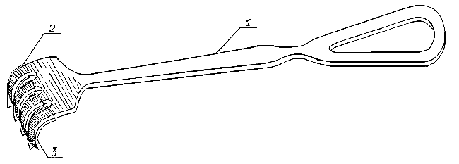

Рис. Скарификатор медицинский

Составитель описания Казакбаева А.М.
Ответственный за выпуск Арипов С.К.
___________________________________________________________________
Кыргызпатент, 720021, г. Бишкек, ул. Московская, 62, тел.: (312) 68 08 19, 68 16 41; факс: (312) 68 17 03
1

